2021年辽宁省少年国际象棋锦标赛
成绩公示
参加项目：男子乙组
 | 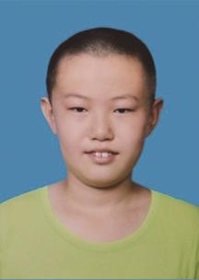 | 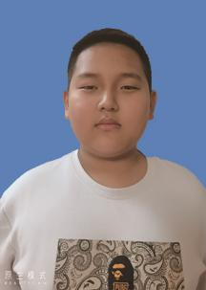
佟冠辰 | 宁之远 | 刘申博 | 王冠程
210102200  8****5314 | 210203200  7****3017 | 210381200  8****1612 | 210181200  8****8317
第一名 | 第二名 | 第三名 | 第四名
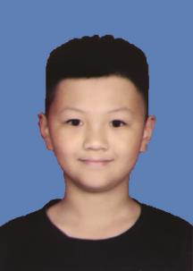 | 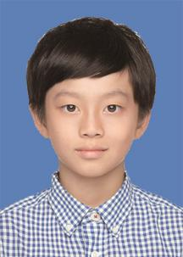 |  | 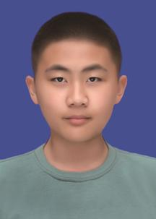
邓竣文 | 周家锌 | 郑迪中 | 徐韵程
210602200  8****0513 | 210202200  7****645X | 211103200  8****0016 | 210505200  8****2013
第五名 | 第六名 | 第七名 | 第八名

参加项目：女子乙组
 | 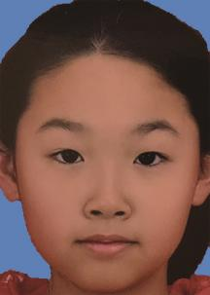
李孖林 | 柯赫杭 | 徐婉晴 | 孙小雅
210402200  8****0923 | 210106200  8****2426 | 210106200  8****4942 | 210105200  8****3421
第一名 | 第二名 | 第三名 | 第四名
丰瑞恩 |  | 田昕鹭
210782200  7****0041 |  | 210105200  8****342X
第五名 |  | 第七名

参加项目：男子丙组
 | 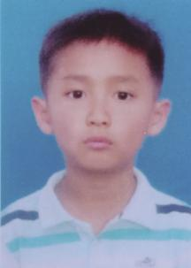
王一诺 | 黄冠博 | 韩博宇
210102201  0****2511 | 210504201  0****0817 | 210211201  0****5570
第一名 | 第二名 | 第三名

参加项目：女子丙组
 | 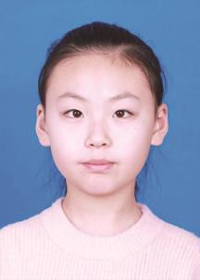 | 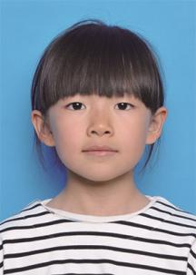
叶一萌 | 闫子涵 | 郭乙墨
210106200  9****0322 | 210105201  0****4321 | 110105201  0****2520
第一名 | 第二名 | 第三名

参加项目：男子丁组
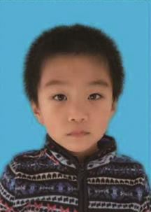 | 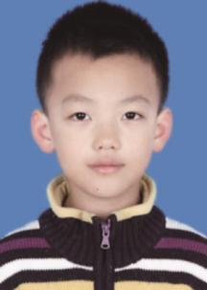
阎传轩 | 崔峻赫 | 张一然
210104201  1****2811 | 210411201  2****2035 | 210106201  1****6119
第一名 | 第二名 | 第三名

参加项目：女子丁组
 | 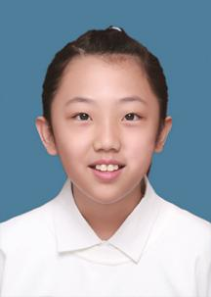 | 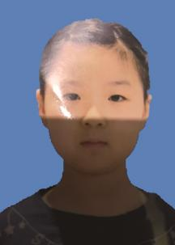
付馨慧 | 张安可 | 周传琦
210502201  1****1228 | 210702201  2****0621 | 211103201  1****002X
第一名 | 第二名 | 第三名

